댐 운영 판단 지원 시스템
연구 구조, 사용한 데이터, 시험 결과
LLM 연구팀 공유용 요약 · 국민대학교 연구팀 · 2026.10.12 (10월 2일, 9일 랩미팅 종합) · 진행 중인 연구

1. 연구 목적
댐 운영자가 “지금 소양강댐 상태와 비슷했던 과거 사례에서 어떤 방류 승인과 운영이 있었고, 그 근거는 무엇인가”처럼 물으면, 승인 기록·관측 자료·규정 원문에서 찾은 근거를 출처 번호와 함께 답하는 시스템을 만듭니다. 방류를 결정하는 것이 아니라 운영자의 판단을 근거와 함께 돕는 것이 목적입니다. 필요한 정보가 서로 다른 형태(표 파일 두 종류, 법령 텍스트)로 흩어져 있고, 운영 판단에는 근거 없는 답변이 위험하므로, 자료를 먼저 구조화해 저장하고 LLM에는 그 안에서 찾은 근거만 주어 답하게 합니다.

2. 연구의 큰 틀
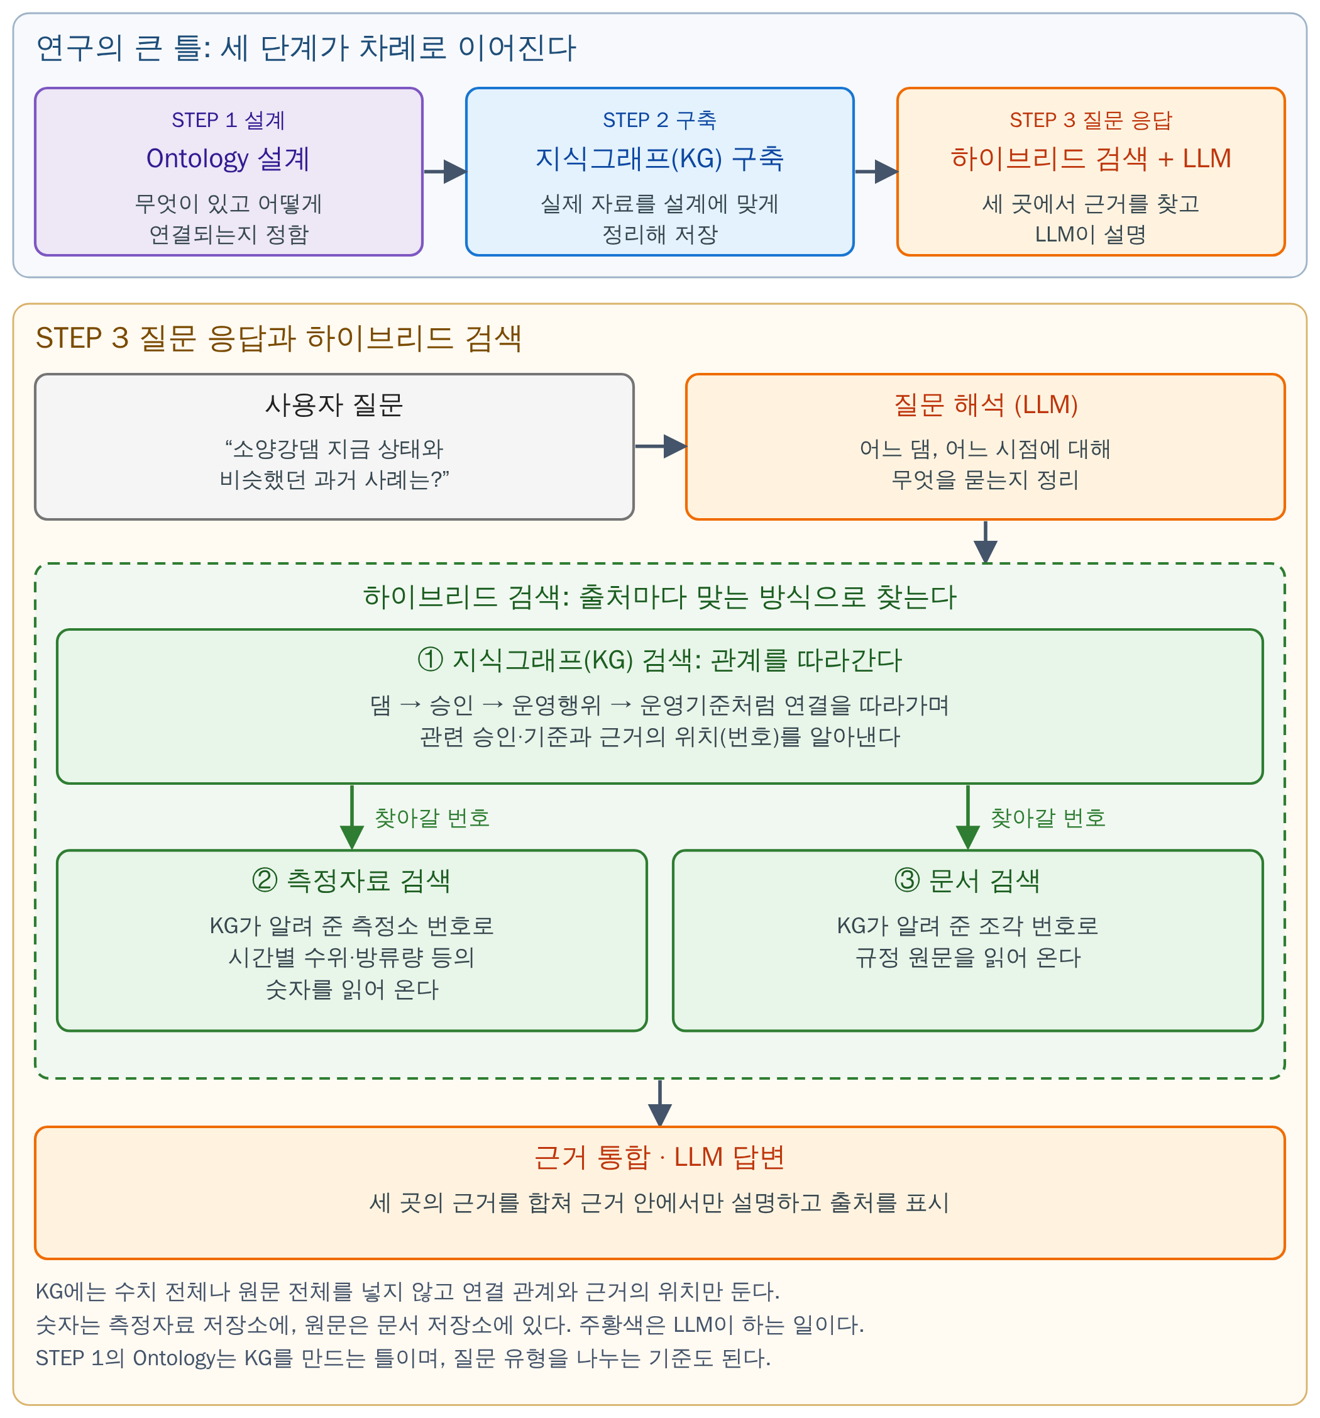
그림 1. 연구의 큰 틀(3단계)과 STEP 3의 하이브리드 검색 구조. 주황색이 LLM이 하는 일이다.
- STEP 1 Ontology 설계: Ontology는 이 분야에 어떤 종류의 대상이 있고(예: 댐, 방류 승인) 서로 어떤 관계를 갖는지(예: 승인이 운영행위를 허가한다) 미리 정리한 설계도입니다. 표를 그래프로 옮기기 전에, 시스템이 어떤 질문에 답해야 하는지부터 정하고 그에 맞게 설계했습니다.
- STEP 2 지식그래프(KG) 구축: KG는 설계도에 맞추어 실제 자료를 “점(개체)”과 “선(관계)”으로 정리한 구조입니다. 예를 들어 “충주댐”이 점이고, “승인 1368번은 충주댐에 대한 승인이다”가 선입니다. 모든 값을 담지는 않고, 큰 측정값 표와 규정 원문은 별도 저장소에 두고 KG에는 그 위치만 적습니다.
- STEP 3 질문 응답: 하이브리드 검색은 한 곳이 아니라 성격이 다른 세 곳에서 각각 맞는 방식으로 근거를 찾는 것입니다. KG에서는 연결을 따라가며 관련 승인과 기준을 찾고, 그 결과가 알려 주는 번호로 측정자료 저장소에서 숫자를, 문서 저장소에서 규정 원문을 가져옵니다. 이렇게 모은 근거를 LLM에게 주고 근거 안에서만 답하게 합니다. LLM이 맡는 부분은 질문 해석과 답변 작성이며, 이 부분을 LLM 팀과 함께 설계하고자 합니다.

3. 댐 운영에 적용한 구성 (현재 시험 중)
큰 틀을 댐 운영 자료에 적용해 만들어 본 구성입니다. STEP 1·2(설계와 구축)는 마치고 검증했으며, STEP 3(질문 처리)은 질문 10개로 시험한 단계라 확정한 방법이 아닙니다.
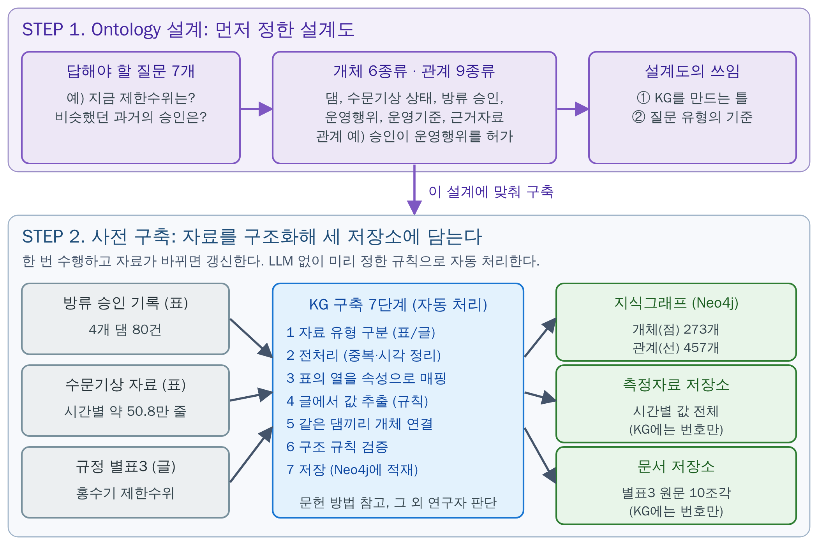
그림 2. 댐 운영에 적용한 구성 (1): STEP 1 설계와 STEP 2 구축.
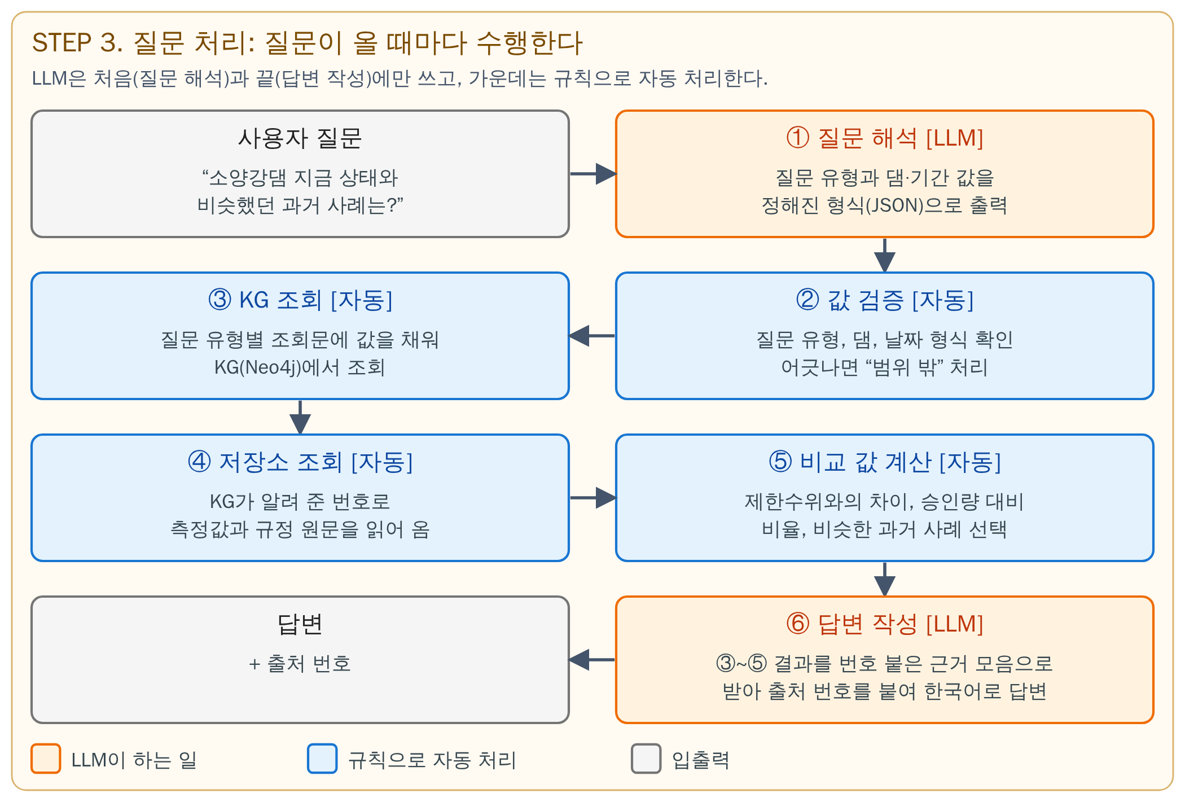
그림 3. 댐 운영에 적용한 구성 (2): STEP 3 질문 처리. 주황색이 LLM이 하는 일이다.
- STEP 1 Ontology 설계: 운영자에게 필요한 질문 7개(전체 질문 1개와 세부 질문 6개)를 먼저 정했습니다. 세부 질문 6개는 현재 상태, 과거 상태, 과거 운영행위(실제로 수행된 방류 같은 조작), 과거 방류 승인, 현재 운영기준, 공식 근거입니다. 이 질문에 답하기 위해 개체 6종류(댐, 수문기상 상태, 방류 승인, 운영행위, 운영기준, 근거자료)와 관계 9종류를 설계했습니다.
- STEP 2 사전 구축: 세 가지 자료(방류 승인 기록, 수문기상 시간 자료, 규정 별표3)를 미리 정한 규칙으로 자동 정리해 세 저장소에 나눕니다. KG에는 댐·승인·운영행위·운영기준·근거자료와 그 사이의 관계, 근거의 위치를 담고, 측정값 전체는 측정자료 저장소에, 규정 원문은 문서 저장소에 둡니다.
- STEP 3 질문 처리: ① LLM이 질문을 “질문 유형”과 “댐·기간” 값으로 바꿉니다(예: 유형은 비슷한 과거 사례, 댐은 소양강댐). ②~⑤ 정해진 규칙이 값을 확인하고, KG와 저장소에서 근거를 조회하고, 제한수위와의 차이·승인량 대비 방류량 비율·비슷한 과거 사례를 계산합니다. ⑥ 이 결과를 번호를 붙인 “근거 모음”으로 LLM에 주면, LLM이 출처 번호를 붙여 답합니다.
- 질문 유형은 Ontology의 세부 질문 6개에 수치 비교용 “비슷한 과거 사례”를 더해 설계했고, 시험 중 “현재 상태와 제한수위 비교”, “기간 내 종합”, “범위 밖”을 더해 임시로 10개를 두었습니다. 이 분류 체계 자체가 검토 대상입니다.
- 조회와 계산을 LLM이 아니라 규칙이 하게 한 이유는 값이 정확하고 확인 가능해야 한다고 보았기 때문입니다. 시험에서 LLM이 직접 계산한 값이 틀린 경우가 있었습니다. 사용한 LLM은 Qwen3-8B(80억 매개변수 모델)를 AWQ 방식으로 압축한 것이며 vLLM 서버에서 실행했습니다.

4. 사용한 데이터
자료 | 출처 | 내용과 예 | KG에서의 쓰임
방류 승인 기록 | 한강홍수통제소(공공데이터포털) | 충주·소양강·횡성·광동 4개 댐의 방류 승인 80건(2010-09 ~ 2021-07). 표 파일이며 한 행이 승인 한 건이고 비고란에 “이내 탄력적 조정” 같은 짧은 문장이 있다. 예) 충주댐 승인 1368번, 2012-08-24 승인 | 승인, 운영행위
수문기상 시간 자료 | K-water MyWater | 4개 댐의 시간별 측정값 약 50.8만 줄(2010-08 ~ 2026-09). 변수는 수위, 저수량, 강우량, 유입량, 총방류량, 저수율. 예) 소양강댐 2017-08-25 15:00, 수위 192.53 EL.m(해발 높이 m), 유입량 1027.58 CMS(초당 ㎥), 총방류량 523.33 CMS | 측정자료 저장소 (KG에는 찾아갈 번호만)
홍수기 제한수위 | 연계운영규정 별표3(법제처) | 홍수기에 넘기지 않도록 정한 수위. 충주 138.0, 소양강 190.3, 횡성 178.2 EL.m(광동댐은 없음). 선 문자로 그린 표가 들어 있는 법령 텍스트 | 운영기준, 문서 저장소(원문 10조각)

이 자료를 Ontology의 개체 6종류와 관계 9종류에 맞추어 구조화했습니다. 승인 한 건은 “승인 → 허가한 운영행위 → 댐”, “댐 → 수위 상태 → 측정자료 저장소”, “댐 ← 제한수위 ← 별표3”으로 이어집니다(5.1의 그림 4). 다만 실제 운영 기록은 공개되어 있지 않아, 운영행위는 승인 비고와 측정된 방류량 변화에서 규칙으로 구성한 것이며 그 규칙(분류, 시각)은 연구자가 정한 임시 기준입니다.

5. 시험 결과 (예비)

5.1 지식그래프 구축
결과 | 의미와 예
개체 273개, 관계 457개 | 개체는 KG의 점, 관계는 점 사이의 선입니다. 개체의 예: 충주댐(댐 4개 중 하나), 승인 1368(승인 80건 중 하나), 탄력적 방류(운영행위 68개 중 하나). 관계의 예: “승인 1368 → 허가 → 탄력적 방류”, “승인 1368 → 대상 댐 → 충주댐”. 개체의 내역은 댐 4, 수문기상 상태 24(댐 4개 × 변수 6개, 예: 충주댐_수위), 승인 80, 운영행위 68, 운영기준 3(광동댐 제외), 근거자료 94입니다. 관계 중 202개는 각 개체가 어떤 근거자료에서 왔는지를 가리킵니다.
외부 저장소 | 측정자료 저장소에는 시간별 측정값이 508,246줄 있습니다. 한 줄은 “댐 하나의 한 시각” 값이며, 예를 들면 소양강댐 2017-08-25 15:00의 수위·유입량·방류량입니다. 문서 저장소에는 별표3 원문이 10조각(현행 1개와 과거 개정판 9개) 있습니다. KG에는 이 값들 대신 찾아갈 번호(측정소 번호, 조각 번호)만 있습니다.
구조 검증 | KG가 설계대로 만들어졌는지 5가지를 검사했고 어긋난 곳은 모두 0건이었습니다. 예) 모든 관계의 양쪽 끝 개체가 실제로 존재하는가, 승인마다 승인일이 빠짐없이 있는가. 나머지 검사의 예: 날짜가 “2012-08-24” 형식인가, 모든 승인·운영행위가 근거자료에 이어지는가, 승인에서 댐으로 바로 가는 길과 운영행위를 거쳐 가는 길이 같은 댐을 가리키는가. 또 세부 질문 6개 각각에 대해 KG에서 답을 찾아갈 경로가 있는지 확인했고, 과거 운영행위를 묻는 질문 하나만 “부분 가능”이었습니다. 운영행위가 실제 기록이 아니라 승인에서 구성한 것이라 실제 수행 여부는 확인할 수 없기 때문입니다.
점검 중 발견·수정 | 이전 승인을 변경하는 성격의 승인 6건(예: 승인 1369)은 연결된 운영행위가 없어, “댐 → 운영행위 → 승인” 순서로 찾으면 80건 중 74건만 찾을 수 있었습니다. 승인과 댐을 바로 잇는 관계(승인 → 대상 댐)를 추가해 80건 모두 찾아갈 수 있게 했습니다(관계 종류 8개 → 9개).

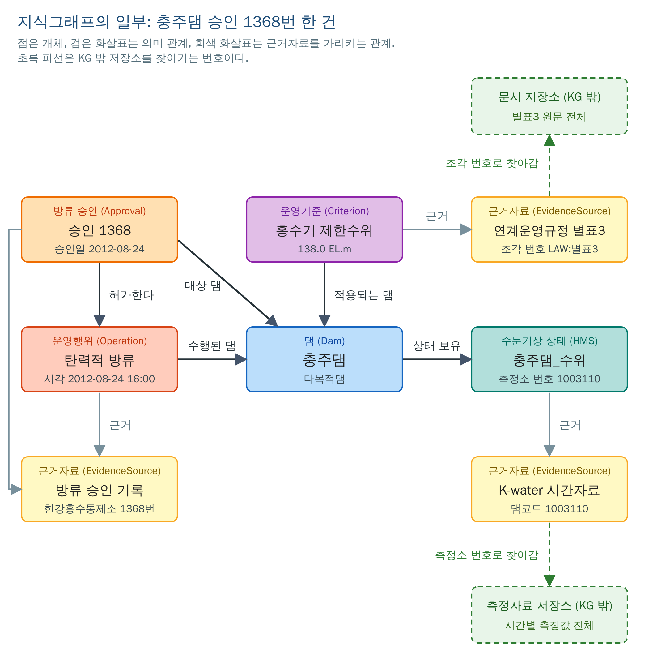
그림 4. 충주댐 승인 1368번 한 건의 KG 일부(회색 화살표는 근거자료를 가리키는 관계, 초록 파선은 KG 밖 저장소를 찾아가는 번호).

5.2 질문에서 답변까지: Qwen3-8B 시험
질문 10개를 한 번씩 실행했습니다. 아래는 현재 상태와 제한수위 확인, 비슷한 과거 사례의 승인·운영행위 조회, 승인량 대비 방류량 비교를 모두 포함하는 질문 하나의 전 과정입니다. 오른쪽 열은 각 값이 무엇을 뜻하는지 설명한 것입니다.
단계 | 실제 내용 | 값의 의미
질문 | 소양강댐 지금 상태를 제한수위와 비교하고, 비슷했던 과거 사례에서 승인된 방류량 대비 실제 방류량이 어땠는지 알려줘 | 현재 상태, 제한수위, 비슷한 과거 사례, 승인량 대비 방류량을 한 번에 묻는 질문
① LLM 질문 해석 | {"intent": "SIMILAR", "slots": {"dam": "소양강댐", "k": 1}} | 질문 유형은 비슷한 과거 사례(SIMILAR), 댐은 소양강댐, 보여 줄 사례 수(k)는 1. 질문에 사례 수가 없었는데 LLM이 1로 채웠다.
② 현재 상태 | 2026-09-28 23:00, 수위 185.2644 EL.m | 저장된 자료 중 가장 최근 시각(실시간이 아님)을 “현재”로 사용
② 제한수위 비교 | 제한수위 190.3 EL.m, 차이 -5.04 m | 현재 수위가 제한수위보다 5.04 m 낮다는 뜻 (185.2644 − 190.3)
③ 비슷한 과거 사례 선택 | 2017-08-25 15:00, 거리 0.223 | 수위와 유입량이 현재와 얼마나 비슷한지 잰 값(0이면 완전히 같고 클수록 다름). 후보 4개 중 현재와 가장 가까운 시점
④ 그 사례의 승인·운영행위 | 운영행위 탄력적 방류(OPR:2754:2), 승인 APR:2754, 승인 방류량 1500 ㎥/s | 그 시각에 있었던 방류 운영행위와 그것을 허가한 승인
⑤ 승인량 대비 방류량 | 사례 전후 시간 중 최대 총방류량 1011.2 CMS는 승인량의 67.4% | 승인된 방류량의 약 3분의 2만큼 실제로 방류했다는 뜻 (1011.2 ÷ 1500)
⑥ LLM 답변 | 소양강댐 현재 수위는 185.2644 EL.m로, 제한수위 190.3 EL.m 대비 -5.04 m입니다 [CRI:CR-01].  유사한 과거 사례는 2017-08-25 15:00에 발생한 사례로, 당시 수위는 192.53 EL.m였으며, 현재 수위와 비교해 +7.27 m 차이가 있습니다. 이 사례에서는 승인된 방류량 1500 ㎥/s 대비 최대 총방류량이 67.4%에 해당하는 1011.2 CMS였습니다 [OPR:2754:2].  이 사례는 임시 기준으로 선정된 사례이며, 현재와 비교해 수위와 유입량 차이가 있습니다. | 위 결과를 “근거 모음”으로 받아 출처 번호([CRI:CR-01] 등)를 붙여 작성

답변의 수치와 출처 번호는 근거 모음과 일치했습니다. 다만 사례를 1개만 보여 준 것은 LLM이 사례 수를 1로 채웠기 때문이고, 답변의 “+7.27 m”(사례 수위 192.53에서 현재 수위 185.2644를 뺀 값)는 근거 모음에 없어 LLM이 직접 계산한 값입니다(계산은 맞았지만 원래 규칙이 해야 하는 일입니다). 10개 질문 전체의 결과는 다음과 같습니다. “질문 유형 분류”는 ① 단계에서 LLM이 고른 유형이 우리가 기대한 유형과 같은지, “판정”은 사람이 답변을 근거 모음과 대조해 읽고 정한 것입니다. CURRENT는 현재 상태와 제한수위 비교, INTEGRATED는 기간 내 운영·승인·상태·근거 종합, SIMILAR는 비슷한 과거 사례 질문입니다.
질문(요약) | 질문 유형 분류 | 판정 | 무엇이 맞고 틀렸나(예)
소양강·충주·광동 현재 수위와 제한수위 비교(3개) | CURRENT, 3개 모두 기대와 같음 | 맞음 | 예) 소양강댐 현재 수위 185.2644 EL.m와 제한수위 190.3 EL.m가 근거 모음과 일치. 광동댐은 제한수위가 없어 “자료에 없음”이라고 정확히 답함
횡성 2020-08 운영·승인·수위·근거 정리 | INTEGRATED | 대체로 맞음 | 수치는 일치. 운영행위 시각은 연구자가 정한 임시 기준인데 “승인된 시각”처럼 표현함
충주 방류 전 승인과 공식 근거 | INTEGRATED | 오류 | 방류의 근거(승인 기록)와 제한수위의 근거(별표3)를 서로 바꾸어 연결함
소양강, 광동 비슷한 과거 사례(2개) | SIMILAR | 대체로 맞음 | 수치는 일치. 질문에 없는 사례 수를 LLM이 정하고, 수위 차를 직접 계산하고, 수위를 소수 15자리까지 출력함
충주 비슷한 사례의 승인·방류·수위 비교 | SIMILAR | 오류 | 사례의 값이 아니라 현재 값을 사례 값처럼 쓰고, 증가율을 잘못 계산함
충주 승인량과 실측 방류량의 차이 | INTEGRATED | 오류 | 비율(예: 67.4%)을 “차이”라고 서술하고, 방류 시점보다 나중에 승인된 상한값을 비교에 사용함
소양강·충주 중 제한수위에 더 가까운 댐 | CURRENT (기대: 범위 밖) | 실패 | 두 댐 비교는 지원하지 않는 질문인데, LLM이 “dam” 항목을 두 번 쓴 형식으로 출력해 프로그램이 마지막 값만 읽고 한 댐 질문으로 처리함

5.3 확인된 것과 한계
- 확인된 것: 질문 해석 → KG·저장소 조회 → 출처 번호가 붙은 답변까지 전 과정이 끝까지 동작했습니다. 질문 유형 분류는 10개 중 9개가 기대와 같았고(어긋난 1개는 위 표의 마지막 질문), 단순한 질문은 정확히 답했습니다.
- 문제의 원인: 규칙 쪽 원인(예: 방류 후에 승인된 상한값을 비교에 쓴 것, 근거 모음에 계산값이 없던 것)은 수정했으나 재시험은 아직 하지 않았습니다. LLM 쪽 원인은 질문에 없는 값(사례 수)을 임의로 채우는 것, 같은 항목을 두 번 쓰는 출력 형식 오류, 비슷한 개념의 혼동(비율과 차이, 승인 근거와 제한수위 근거)입니다.
- 한계: 질문 10개, 작은 모델, 1회 실행입니다. 같은 LLM에 표 데이터를 그대로 주는 방식(비교 기준)과의 비교는 아직 없어 우리 구성이 더 낫다고 말할 수 없습니다. 운영행위는 실제 기록이 아니라 승인에서 구성한 추정입니다.

6. 우리 구성에 대한 의견 요청
주제 | 지금 해 본 것과 묻고 싶은 것
질문 해석 | LLM 하나가 질문 유형 10개 중 하나를 정해진 형식(JSON)으로 출력해 보았습니다. 한 질문에 여러 유형이 섞일 때의 분류 체계, 규칙이나 학습한 분류기와의 병행, 출력 형식을 강제하는 방법.
답변 검증 | “근거 안에서만 답하라” 등의 규칙을 프롬프트에 넣었지만 개념 혼동이 남았습니다. 답변의 숫자와 출처 번호를 근거 모음과 자동으로 대조하는 방법, 계산을 LLM에 어디까지 맡길지.
검색 설계 | 질문 유형별로 정해 둔 조회문으로 KG를 조회하고 문서는 조각 번호로 찾아 보았습니다. LLM이 조회문(Cypher)을 직접 쓰게 할지, 문서가 늘어나면 의미 유사도로 문서를 찾는 벡터 검색을 언제 더할지, 수치로 된 상태에서 비슷한 과거 사례를 찾는 방법.
평가 | 지금은 사람이 읽고 판정했습니다. 같은 LLM에 표 데이터를 그대로 주는 비교 기준, 정답 질문 세트, 평가 지표(예: 답변 수치가 근거 모음과 일치하는 비율, 출처 번호를 제대로 단 비율) 설계.
모델·서버 | Qwen3-8B-AWQ를 여러 사람이 함께 쓰는 GPU(남은 메모리 약 11.7GB)에서 돌렸고 질문 하나에 9~97초 걸렸습니다. 더 큰 32B 모델은 메모리 부족으로 실패했습니다. 적합한 모델 크기와 응답 시간을 줄이는 방법.
데이터 확장 | 현재는 저장해 둔 자료의 가장 최근 시각을 “현재”로 씁니다. 실시간 자료 연결, 실제 운영 기록 확보, 댐과 문서를 늘릴 때 생길 병목.

시험 질문 전문, 프롬프트 전문, 구축 단계별 상세(근거 문헌 포함)는 요청하시면 별도로 드리겠습니다.

